HTML & CSS | RWD

Media Queries
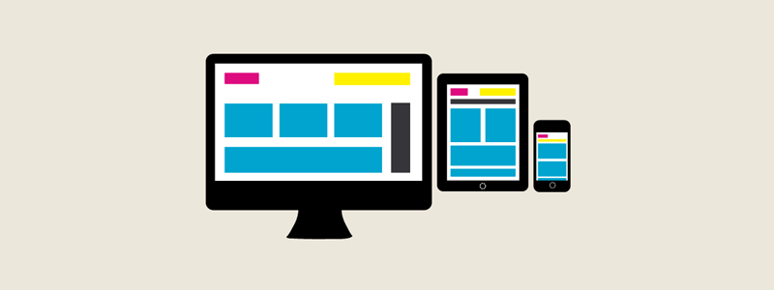

Opgave 1: Opret en CSS boks, der skifter farve

- Opret en ny projektmappe navngiv det rwd-color-change
- I projektets rodmappe skal du oprette en ny fil og navngive den index.html
- Opret en CSS-mappe og tilføj følgende filer: styles.css og rwd.css
- Opret et viewport meta tag i head-sektionen på HTML-filen
- Opret et link til styles.css, som skal indeholde dit standard CSS-kode
- Opret derefter et link til rwd.css, som skal indeholde CSS-kode til responsive web design

Når du har gennemført punkt 1-6, er du klar til at gå i gang med selv opgaven.

- Åbn index.html og tilføj et enkelt <div> element med CSS-klassen .box
- I styles.css skal du angive bredde, højde og baggrundsfarve for CSS klassen .box,

Din HTML og CSS-kode skal indtil videre helst svare til eksemplerne i de første 2 farvede kasser herunder:

index.html:
<head>
<meta name="viewport" content="width=device-width, initial-scale=1, minimum-scale=1, maximum-scale=1" />
<link href="styles.css" rel="stylesheet"/>
<link href="rwd.css" rel="stylesheet"/>
</head>
<body>
<div class="box"></div>
</body>

styles.css:
.box{
width: 400px;
height: 400px;
background: red;
}

- I rwd.css skal du tilføje den CSS-kode, der ændrer baggrundsfarven div-boksen ved følgende skærmbredder:
  - Bredde på max. 960px: background: blue;
  - Bredde på max. 768px: background: green;
  - Bredde på max. 480px: background: orange;
- Denne kode får du ikke hjælp til ud over den, du kan læse dig til i dokumentet om media queries

Opgave 1b: Tilføj skiftende tekst til CSS-boks
Denne opgave skal ikke oprettes som et selvstændigt projekt, men blot tilføjelse til den første.
I opgave 1a oprettede du et <div> element med 3 forskellige baggrundsfarver, der hver blev aktiveret ved en bestemt skærmbredde.

I denne opgave skal du tilføje en skiftende tekst til elementet, der angiver den aktuelle skærmbredde. Resultatet skal være som følger:

- Når den første media query aktiveres ved en skærmbredde på max 960px, så skal følgende tekst vises i div-boksen: Bredde: 960px
- Når den anden media query aktiveres ved en skærmbredde på max 768px, så skal følgende tekst vises i div-boksen: Bredde: 768px
- Når den tredje media query aktiveres ved en skærmbredde på max 480px, så skal følgende tekst vises i div-boksen: Bredde: 480px

Bredde: 960px

Krav: Teksten i boksen skal centreres både i bredden og højden, som vist i eksemplet herunder.
Metoden til at oprette og tilføje teksten bestemmer du selv.

